WEST SIDE STORY
Vzhledem k obrovskému zájmu přidává pořádající agentura odpolední představení - v sobotu 25.3.2017 od 15:00!
23. – 26. 3. 2017 KONGRESOVÉ CENTRUM PRAHA
Nejslavnější muzikál všech dob

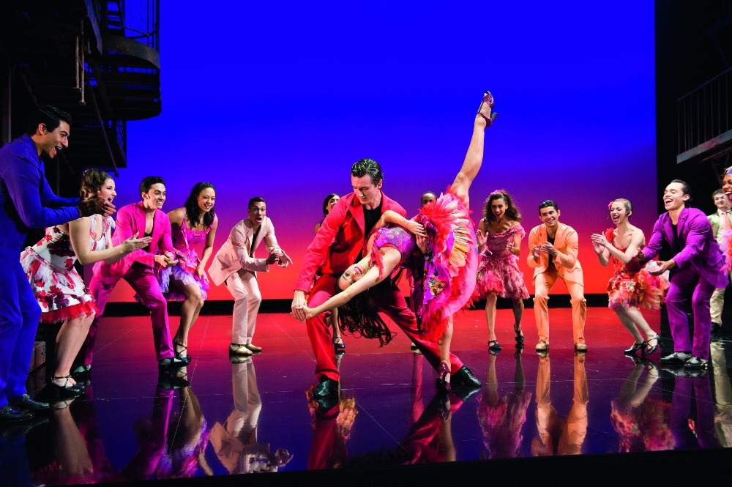

České publikum má výjimečnou příležitost poprvé v Praze zhlédnout tento světově proslulý unikát v originální podobě, původním znění a s hvězdným Broadwayským obsazením, a to u příležitosti 100. výročí tří jeho tvůrců.
Věčný příběh zakázané lásky na motivy Romea a Julie zasazený do ulic západního New Yorku znovu ožívá!
Uvedení West Side Story na Broadwayi v roce 1957 kompletně přepsalo historii muzikálového divadla a rychle se stalo jedním z nejúspěšnějších a nejoblíbenějších muzikálů všech dob. Ani po 60 letech nepřestává tato Broadwayská klasika, plná nesmrtelných hitů Leonarda Bernsteina (“Maria”, “Tonight”, “Somewhere”, “America”, či “I Feel Pretty”), fascinovat diváky po celém světě. V sezóně 2013/2014 ji při turné po 16 evropských zemích (Itálie, Velká Británie, Francie, Belgie, Německo atd.) shlédlo neuvěřitelných 275.000 diváků.
Klíčovou úlohu při hudebním nastudování sehrál zkušený hudebník Donald Chan - dirigent, pianista a hudební režisér v jedné osobě, který je supervizorem celého projektu, vybíral osobně všechny účinkující a bude stát v čele orchestru West Side Story i v Praze, kam West Side Story dorazí po mnohaměsíčním turné po vyprodaných sálech Evropy a Blízkého Východu. Před začátkem předvánoční premiéry této show ve Vídni Donald Chan prozradil, že ač za svoji mnohaletou kariéru nastudoval dlouhou řadu slavných muzikálů, West Side Story je jeho srdeční záležitost. Vřelý vztah, taneční i pěvecká vyzrálost i hluboké nasazení byly ostatně cítit nejen z ústřední dvojice Marii a Tonyho v podání Jenny Burns a Kevina Hacka, ale doslova ze všech účinkujících. Například v roli Baby Johna, nejmladšího člena gangu Tryskáčů, se představil nesmírně talentovaný tanečník Daniel Russell (mj. role Billy Elliota při americkém a australském turné stejnojmenného muzikálu), jehož otec se v téže roli a pod stejným hudebním vedením proslavil v Americe před 30 lety!
- O celém týmu více zde: http://en.westsidestory.de/creative-team-cast/
Českou premiéru měl muzikál v roce 1970 v pražském Národním Divadle, krátce na to i v Hudebním divadle Karlín. Uvedení u nás podléhalo přísnému a mnohdy až absurdnímu dozoru cenzury (z propagačních materiálů musely být například těsně před vyvěšením plakátů odstraněny stříbrné pěticípé hvězdy), překlad byl bedlivě upravován ve snaze zamezit šíření amerického způsobu života.
West Side Story se stala jedním z nejúspěšnějších titulů na Broadwayi a v roce 1961 se dočkala i filmového zpracování. V režii Jerome Robbinse a Roberta Wise film slavil triumfální úspěch a získal 10 Oscarů, mj. za nejlepší film, režii, vedlejší role, výpravu, střih či hudbu. České publikum mělo možnost tento snímek zhlédnout až v roce 1973.
Cenami ověnčená a kritikou ceněná West Side Story - The Broadway Classic je jediná produkce, která v sobě snoubí všechny prvky původního nastudování tohoto muzikálu – originální choreografii Jeroma Robbinse, dojemné libreto Stephena Sondheima a nepřekonatelnou hudbu Leonarda Bernsteina. V sezóně 2016/2017 se diváci dočkají nového nastudování této nesmrtelné klasiky v režii Joey McKneelyho, které si klade za cíl oslavit 100 leté výročí jejích tvůrců, pod názvem WEST SIDE STORY – Centennial Jublilee Production.
“Dynamické, ohromující, hudební veledílo… No.1 greatest musical of all time.“ napsal po představení deník The Times
Vstupenky v prodeji v síti Ticketportal, Ticket Art a Ticketpro.
Více info na www.jvagentura.cz nebo www.facebook.com/jvagentura

